Додаток 3
до рішення виконавчого комітету
Кременчуцької міської ради
Кременчуцького району
Полтавської області
14.12.2023 № 2707

Викопіювання з плану міста М 1:500

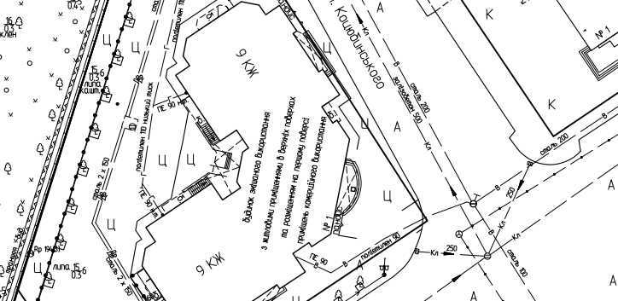

Умовні позначення:

- технічні засоби обмеження руху (дорожній конус, власники – ТОВ «Нова Пошта»), які розташовані площа Перемоги, біля буд. № 1, в м. Кременчуці без правовстановлюючих документів, що підлягають демонтажу та евакуації на підставі акта обстеження рухомого майна від 05.05.2025.

Керуючий справами
виконкому міської ради Руслан ШАПОВАЛОВ

Начальник управління контролю за
станом благоустрою виконавчого комітету
Кременчуцької міської ради
Кременчуцького району Полтавської області Володимир ОКУНЬ

Начальник управління земельних ресурсів
виконавчого комітету Кременчуцької міської ради
Кременчуцького району Полтавської області Ірина БЕЗВЕРХА

Начальник управління містобудування
та архітектури Кременчуцької міської ради
Кременчуцького району Полтавської області Олександра ВОЛОШЕНКО

